Фамилия, имя, отчество  педагогического работника | Моргунова Наталья Николаевна
Занимаемая должность (должности) | Воспитатель
Преподаваемые учебные предметы, курсы, дисциплины | -
Уровень (уровни) профессионального образования с указанием наименования направления подготовки и (или) специальности, в том числе научной, и квалификации | Среднее профессиональное образование.  Россошанский педагогический колледж.  Специальность «Преподавание в начальных классах».  Квалификация «Учитель начальных классов». | 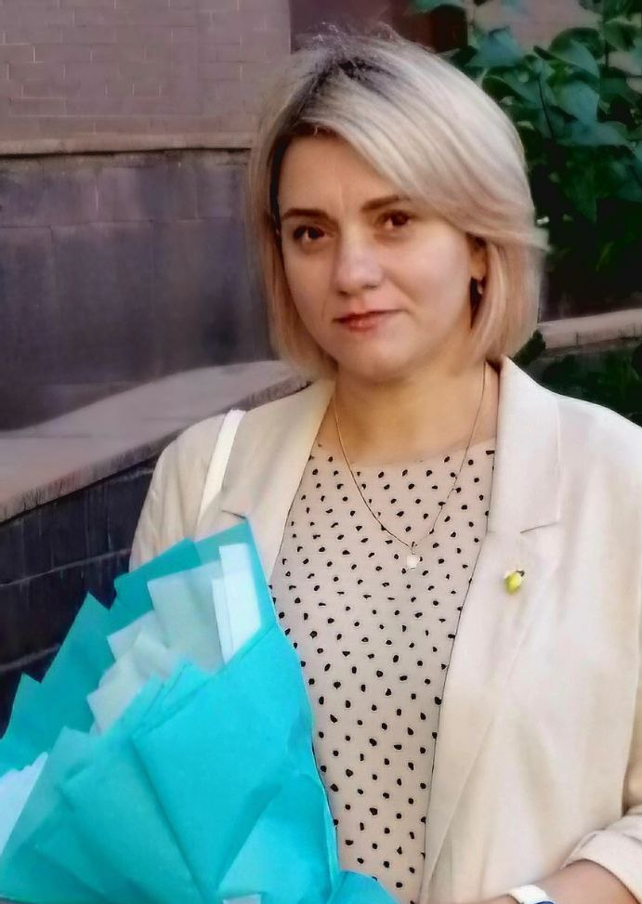
Ученая степень (при наличии) | Не имеет
Ученое звание (при наличии) | Не имеет
Сведения о повышении квалификации  (за последние 3 года) | 2023 г. «Содержание, освоение и актуальные вопросы федеральной образовательной программы дошкольного образования», 72 ч.  2024 г. «ИКТ-компетентность педагога в условиях реализации ФГОС ДО. Организация информационного пространства педагога с использованием служб Интернета», 72 ч.  2022 г. «Основы оказания первой помощи», 16 ч.
Сведения о профессиональной переподготовке (при наличии)

Сведения о продолжительности опыта (лет) работы в профессиональной сфере, соответствующей образовательной деятельности по реализации учебных предметов, курсов, дисциплин (модулей) | 15 лет 2 месяца
Наименование программ, в реализации которых участвует педагогический работник: | Образовательная программа дошкольного образования государственного бюджетного дошкольного образовательного учреждения детского сада № 117 Фрунзенского района Санкт-Петербурга.

